《计算方法》上机报告二
题目：线性代数方程组的求解
学号： |  | 姓名：
完成和提交日期： 2018-03-25 |  | 成绩：
一、实验目的
掌握线性方程组直接求解和各种迭代求解方法，切实加深对消元法和迭代法的理解。会使用这些方法进行简单数值计算。鼓励对线性方程组数值求解的进一步探索。
二、实验内容与要求
编程实现一个求解线性方程组的包含Gauss消元法、Gauss-Seidel迭代、超松弛迭代方法等的系统。鼓励使用多种语言混合编程，设计友好的输入、交互、结果显示界面。在验证性实验基础上综合运用这些方法解给定的问题并得出结论。并将求解系统应用于以下具体问题：
1. 用高斯列主元消去法、雅可比迭代法、高斯-塞德尔迭代法、SOR解线性方程组
1）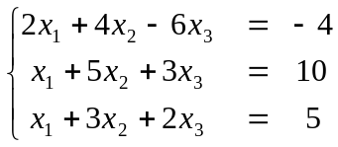； 2）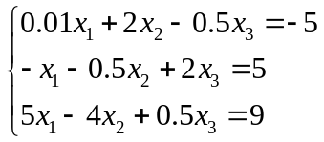

3）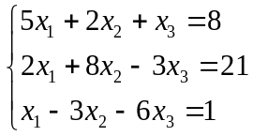 4）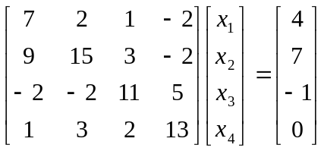
2. 分析用迭代法求解方程组
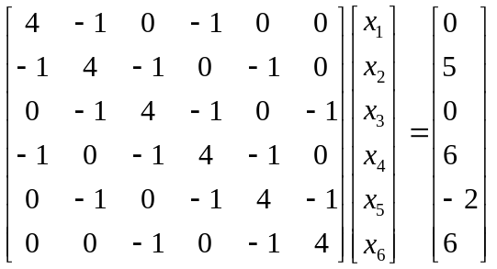
的收敛性，并求出使 || x^{(k + 1)} – x^{(k)} ||₁ ≤0.0001 的近似解及相应的迭代次数。考虑用
- 雅可比迭代法；（2）赛德尔迭代法；（3）超松驰迭代法（ω 取1.2，1.3，1.9，0.9）。

三、解线性方程组系统方案设计

四、问题分析与实验原理

五、求解步骤与算法流程图

六、代码及代码解析

七、结果讨论、分析与比较

八、结论

九、 计算中出现的问题、解决方法及体会

